04数字媒体与表演学院与成都模玩咖文化传播有限公司、成都模玩咖科技有限公司签订优质实习就业基地协议
2024年5月15日
近日，数字媒体与表演学院网络与新媒体专业、动画专业教研室与成都模玩咖文化传播有限公司、成都模玩咖科技有限公司分别签订优质实习就业基地协议，双方深入探讨了如何进一步优化教育方向，精准培养符合市场需求的新媒体人才和动画人才。
在成都市金融城新飞翔大厦的模玩咖公司总部，网络与新媒体教研室负责人王婷、动画教研室负责人白玉先以及专业教师团队在公司负责人的陪同下，深入参观了公司的画师工作区，并现场观摩了“加菲猫”IP衍生产品的制作流程。本次实地探访使教师们深刻感受到了公司的专业水准和创新活力，为他们后续的教学提供了宝贵的实践参考。

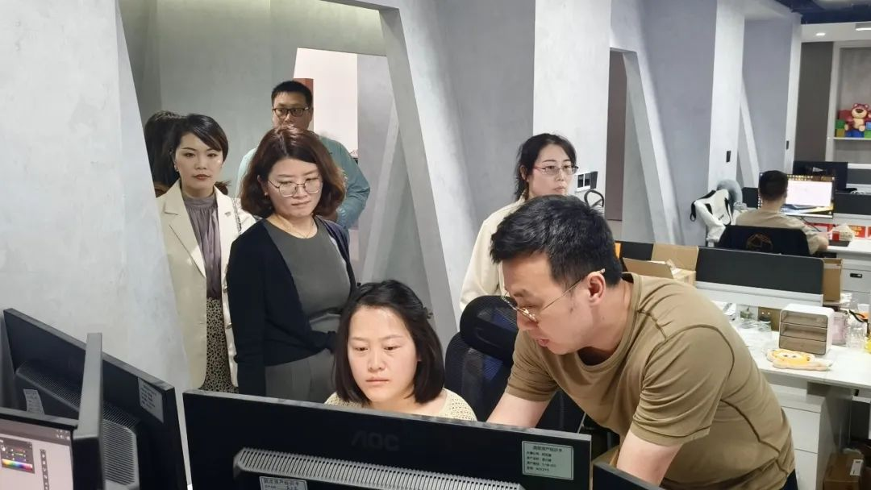
我院代表老师到达模玩咖科技有限公司

姚小明先生作为公司负责人，详细介绍了公司的运营现状及其未来发展规划。该公司不仅拥有独特的“模坑”博物馆和前沿的模型制作工厂，更始终致力于为广大学子提供珍贵且富有价值的实习实训平台。其产品的市场落地能力强劲，学生在参与实践的过程中，能够直接与版权方进行互动，深入了解和掌握版权保护的重要性以及商业运作的精髓。

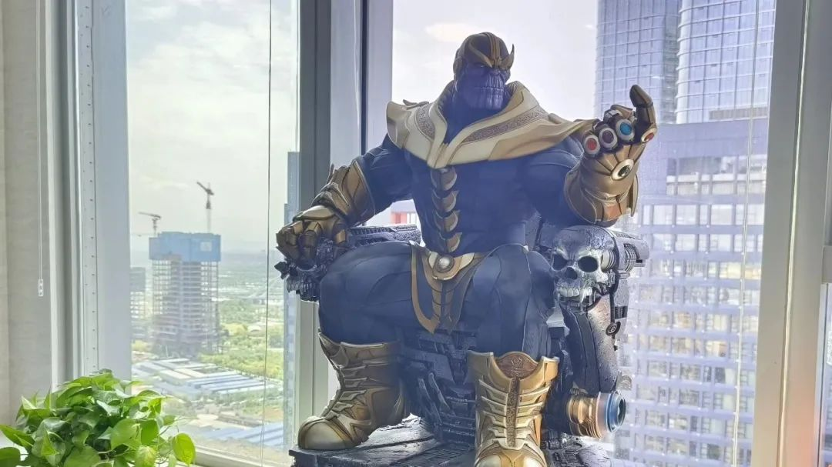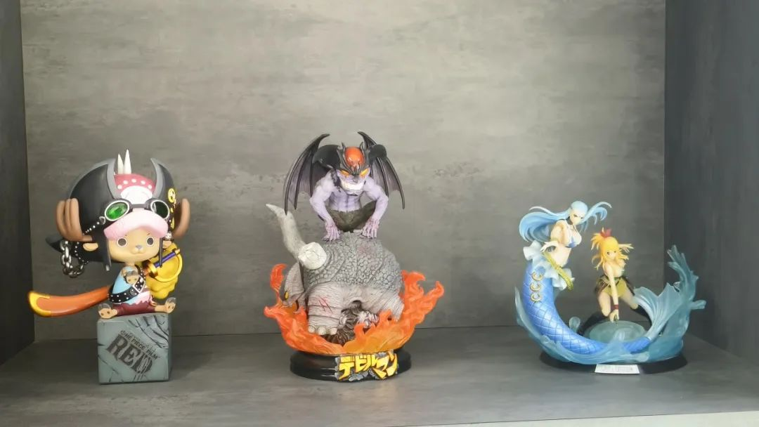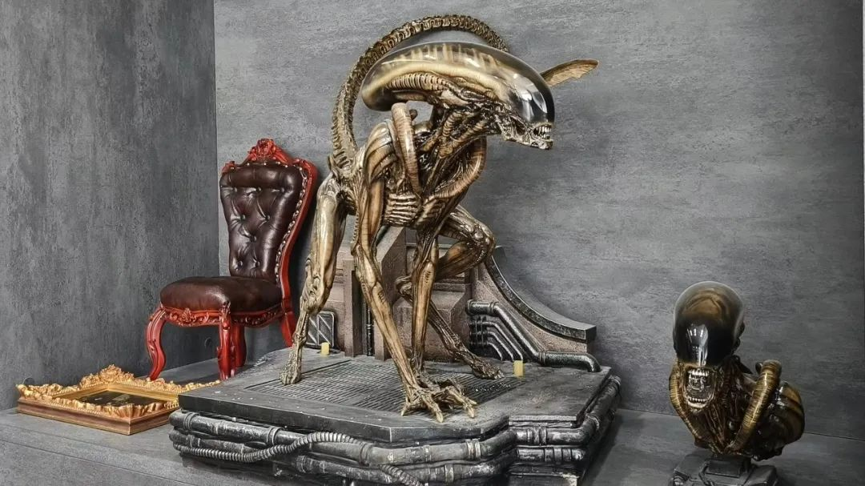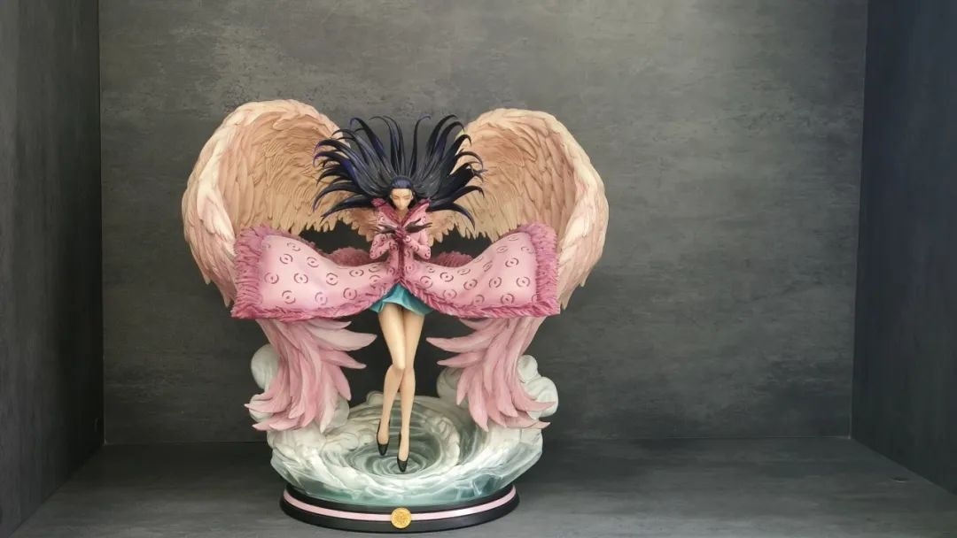
针对当前网络新媒体人才的市场需求，学院教师与公司负责人进行了深入交流。双方一致认识到，文案、主播和运营类人才是公司当前急需的岗位。基于此，学院提出了安排学生参观博物馆和工厂的实训计划，旨在通过实地体验，使学生们的教学与实践得到紧密结合，从而培养出更符合市场需求的高素质人才。

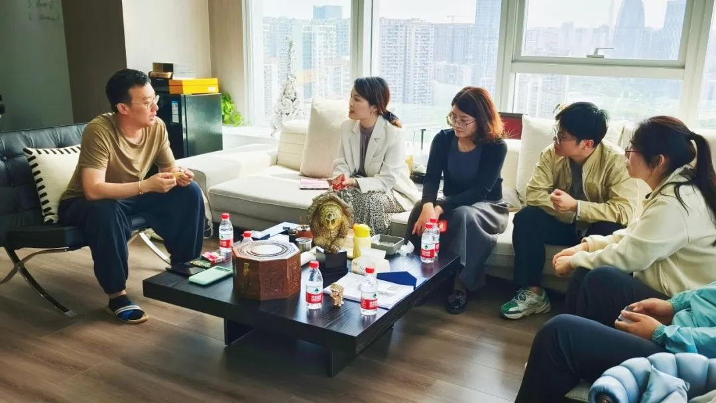
询问公司对网络与新媒体专业、动画专业人才需求

本次合作得到了双方的积极响应，网络与新媒体专业、动画专业分别同成都模玩咖文化传播有限公司、成都模玩咖科技有限公司签订了《校企合作框架协议》，共同推动学校与公司的长远发展与进步。这一合作关系的建立，不仅体现了数字媒体与表演学院在人才培养上的前瞻性和创新性，更为双方未来合作打开了更多可能性。

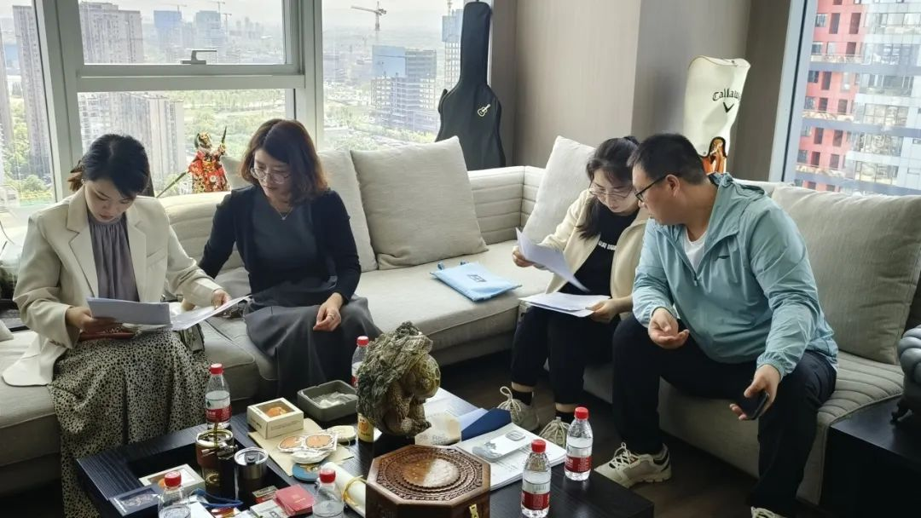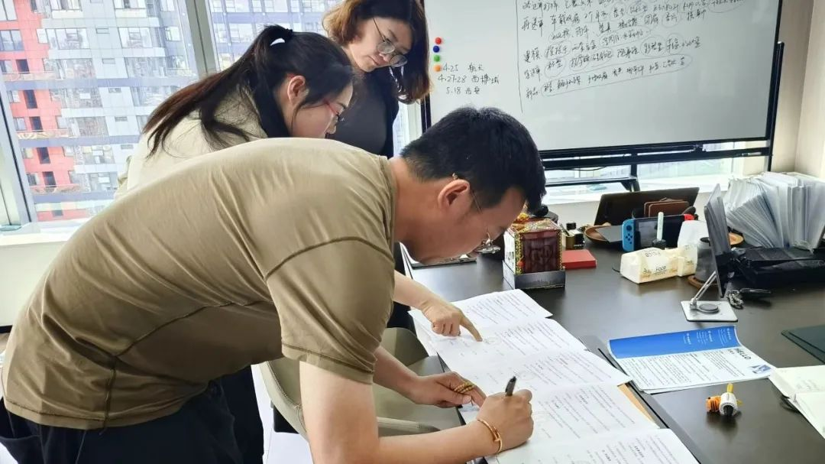
签订优质实习就业基地协议

此次校企合作的达成，标志着数字媒体与表演学院在人才培养上迈出了新步伐，也预示着双方在未来将携手创造更多合作可能，共同为社会培养出更多高素质、符合市场需求的新媒体人才。
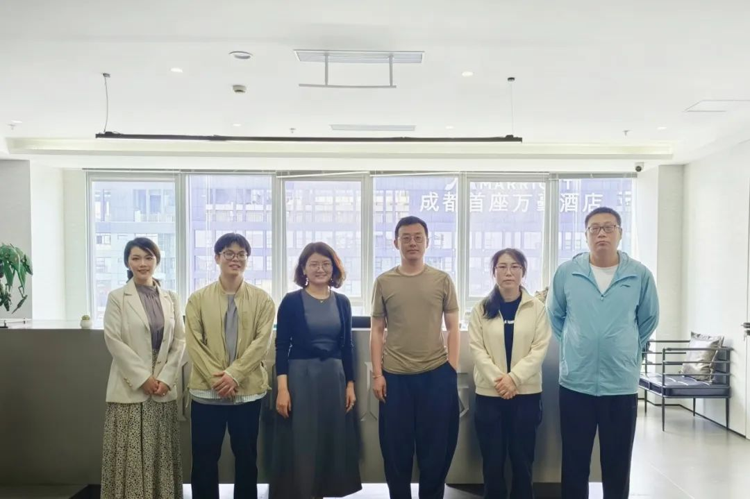
校企双方达成合作 合影留念

